

**PARTE I I I APELLIDO ……………………FECHA………………………..**

**Tecnicatura Superior en Sistemas Informáticos Matemática.-**

**CONCEPTO DE FUNCIÓN**

Una *función* es una relación con la característica de que a cada elemento del primer conjunto le corresponde uno y solamente un elemento del segundo conjunto.

Formalmente, para poder establecer una función es necesario que:

1) Exista un conjunto *X* llamado *dominio* de la función.

2) Exista un conjunto *Y* llamado *codominio* de la función.

3) Exista una *regla de correspondencia* entre los dos conjuntos, de tal forma que a los elementos del dominio les haga corresponder *uno y solo uno de los elementos del codominio*.







º

**DEFINICIÒN DE APLICACIÓN**.

Se dice que una APLICACIÒN es FUNCIÒN cuando el DOMINIO coincide con el CONJUNTO de PARTIDA.

3) Cuàles de las siguientes funciones son aplicaciones



**IMAGEN Y RANGO DE UNA FUNCIÓN**

El elemento que se obtiene en el segundo conjunto después de aplicar la regla de correspondencia a un elemento del primer conjunto, recibe el nombre de *imagen*.

Si *x* es el elemento en el dominio la imagen se denota como *f* (*x*).

*Rango* o *recorrido* es el conjunto formado por todas las imágenes correspondientes al dominio.

Pero si lo pensamos, verás que el rango (los valores que llegan de verdad) son sólo los enteros **pares**.

Así que el codominio son los enteros (lo has elegido tú) pero el rango son los enteros pares.

Ejemplo

Sea A = {1, 2, 3, 4}  y B = {4, 5, 6, 7, 8} y R la relación definida de A en B determinada por la regla “ y es el doble de x ” o  “ y = 2 x ”, encontrar dominio y rango de la relación.

**EJEMPLO GRÀFICO.**

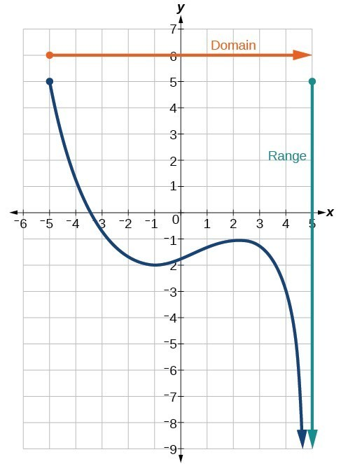

**CLASIFICACIÓN DE FUNCIONES**

Las funciones pueden clasificarse de la siguiente forma:

Inyectivas

Funciones Suprayectivas

Biyectivas

· Una función *inyectiva* es aquella que al tomar dos valores diferentes en el dominio sus imágenes van

a ser diferentes.

· Una función suprayectiva es cuando el rango es igual al codominio. Eso significa que todos los

elementos del codominio están relacionados con alguno del dominio.

· Una función es biyectiva si es inyectiva y suprayectiva simultáneamente.





3)

4) 

5) 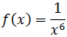

6) 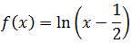

7) 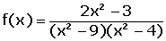

8) 